عنوان محتوا: مهر ژلاتینی
کلمه کلیدی اصلی: مهر فوری، مهر برجسته ، مهر ضد جعل، مهر ضدجعل، مهرسازی، مهر اتومات، مهر لیزری
کد نویسنده: زهرا پورخاک
تعداد کلمه محتوا: ۱۵۳۳
تعداد تصاویر: ۴
نام سایت مقصد: مهر فریور
تعداد تیترها: ۸
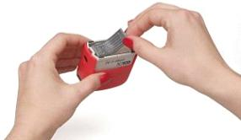
مهر ژلاتینی
همه‌ی ما می دانیم که امروزه کسب و کارهای مختلف برای انجام امور کاری خود و تایید و تاکید بر امور گوناگون، از مهر استفاده می‌کنند. مهر وسیله‌ای آینه مانند است که با جوهر خود یک برند، تاریخ، نام مشخص و مواردی از این قبیل را بر روی کاغذ حک می‌کند. مهرها انواع گوناگونی دارند که یکی از آن‌ها مهر ژلاتینی است. همان گونه که از نام این مهر مشخص می‌باشد، مهر ژلاتینی به آن دسته از مهرهایی اطلاق می‌شود که از ژله‌هایی صفحه‌ای با ابعاد گوناگون تولید می‌شوند. اغلب اوقات این صفحات حدود ۳ الی ۵ سانت ضخامت دارند که این میزان ضخامت مناسب‌ترین میزان برای حک نمودن انواع نقش‌ها و برندها بر روی ژله است. امروزه برای انجام اموری که به ثبت مربوط می‌شوند، از این نوع از مهرها به صورت گسترده استفاده می‌شود. همچنین، در مصارف شخصی هم مهرهای ژلاتینی می‌توانند بهترین انتخاب ممکن برای افراد باشند. این نوع از مهرها از نظر مقاومت در سطح بسیار مطلوبی قرار گرفته‌اند و طول عمر آن‌ها هم زیاد است. در ادامه‌ی این مطلب با مهر فریور همراه باشید تا شما عزیزان را با انواع گوناگون مهر ژلاتینی و ویژگی‌های آن‌ها آشنا کنیم.
انواع مهر ژلاتینی
به طور کلی مهرهای ژلاتینی که با استفاده از دستگاه‌های پیشرفته‌ی لیزری و مدرن تولید می‌شوند، دو نوع دسته اتوماتیک و دسته معمولی دارند. بیشتر اوقات از مهرهای دسته اتوماتیک در شرکت‌ها و انبارهای صنعتی استفاده می‌شود اما مهرهایی که دسته‌هایی معمولی را در خود جای داده‌اند، در اکثر مکان‌ها مورد استفاده قرار می‌گیرند و امروزه هم به عنوان متداول‌ترین مهرها شناخته شده‌اند.
مهر ژلاتینی با دسته معمولی
زمانی که از مهرهای ژلاتینی با دسته‌های معمولی صحبت می‌کنیم، یعنی در ساختار این نوع از مهرها دسته‌هایی که با استفاده از پلاستیک و یا کریستال تولید شده‌اند را می‌بینیم. گاهی اوقات می‌بینیم که افراد به دلیل صرفه‌ی اقتصادی و ارزان قیمت بودن این نوع از دسته‌‌ها، از خرید مهر ژلاتینی اتوماتیک خودداری می‌کنند و همین مهرهای معمولی را بهترین گزینه برای خرید می‌دانند. مهرهایی که دسته‌ی معمولی دارند، با نام مهرهای پلاستیکی هم در بازار فروش شناخته می‌شوند اما نکته‌ی جالبی که در مورد این مهرها باید بدانید این است که انتخاب آن‌ها تنوع بالایی دارد و طول عمر این مهرها هم بسیار زیاد است. به گونه‌ای که شما می‌توانید در مدت زمانی طولانی از این مهرها استفاده کنید.
برای این که بتوانید از مهر ژلاتینی بهترین بهره را بگیرید، باید از یک استامپ جوهردان برای ثبت طراحی موجود در سطح مهر استفاده کنید. علاوه بر این، تا حد ممکن از قرار گرفتن مهر در مقابل نور آفتاب جلوگیری نمایید چرا که ژلاتین موجود در ساختار این مهرها ممکن است با تابش آفتاب از بین برود و دیگر مهر به هیچ درد شما نخورد. به طور کلی این نوع از مهرها را به دو بخش مهر ژلاتینی فوری و مهر ژلاتینی معمولی تقسیم می‌کنند.
۱: مهر ژلاتینی فوری: مهر فوری به نوعی از مهرها گفته می‌شود که باید در مدت زمانی کوتاه و به صورت فوری تولید شود. به گونه‌ای که ممکن است شما از آغاز فرآیند تولید و طراحی این مهرها تا ارائه‌ی آن به مشتری فقط نیم ساعت فرصت داشته باشید. این نوع از مهرها با استفاده از ژلاتینی بسیار محکم تولید می‌شوند و مقاومت، کیفیت و ظرافت زیادی هم دارند. به همین دلیل قیمت مهر ژلاتینی فوری نسبت به قیمت سایر مهرهای ژلاتینی بیشتر است. شما می‌توانید برای سفارش آنلاین مهر ژلاتینی فوری از طریق همین سایت اقدام کنید.
۲: مهر ژلاتینی معمولی: این نوع از مهرهای ژلاتینی از نظر کیفیت هیچ تفاوتی با مهرهای نوع قبل ندارند و علاوه بر این که ظرافت زیادی را در ساختار خود جای داده‌اند، کیفیت بالایی هم دارند اما خرید مهر ژلاتینی معمولی نسبت به خرید مهرهای ژلاتینی فوری به صرفه‌تر است. شما برای ساخت این نوع از مهرها ممکن است یک روز، دو روز و یا حتی یک هفته را منتظر بمانید. برای خرید مهر ژلاتینی در انواع مختلف از مهر ضدجعل گرفته تا مهر اتوماتیک و‌ مهر برجسته می‌توانید با ما در مهر فریور تماس بگیرید و از قیمت این مهرها باخبر شوید.
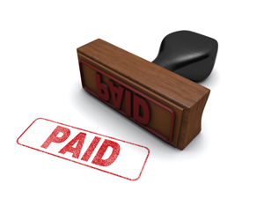
مهر ژلاتینی با دسته اتوماتیک
نوع دیگری از مهرهای ژلاتینی وجود دارند که دسته‌های اتوماتیک دارند. این نوع از مهرها خود به انواع گوناگونی مثل کلوپ، نرودات، شاینی، موبی و ... تقسیم می‌شوند که هر کدام از این برندها مهرهای اتوماتیک منحصر به فرد و باکیفیتی را تولید می‌کنند. برای این که در به کار گرفتن این نوع از مهرها راحت‌تر باشید، شما می‌توانید ان بر روی دستگاه‌های مخصوص مهر سوار کنید و سپس از هر گونه استامپ یا هر گونه جوهر و ... خلاص شوید. البته این را هم بدانید که هر از گاهی باید استامپ درونی این مهرها را شارژ نمایید. از نظر کیفیت هم باید بگوییم که مهرهای ژلاتینی اتوماتیک عمر بالایی دارند، ظرافت ساختاری زیادی دارند و از همه مهم‌تر، قابل حمل هستند. بدون این که نیاز به جوهر و ... داشته باشند. شما عزیزان نه تنها مهرهای ژلاتینی را بلکه انواع مهر فوری، مهر ضد جعل، مهر برجسته، مهر لیزری و مهر اتومات را در بهترین مهرسازی تهران سفارش دهید و پس از مدت زمان کوتاهی آن را تحویل بگیرید.
چگونه از مهرهای ژلاتینی استفاده کنیم؟
پیش از این که بدانیم چگونه می‌توان از مهرهای ژلاتینی استفاده کرد، ابتدا باید بدانیم که شما کدام نوع از این مهرها را در بر دارید. برای استفاده از مهرهای ژلاتینی که به صورت معمولی و با دسته‌های چوبی یا پلاستیکی تهیه شده‌اند، شما باید جوهردانی را با خود به همراه داشته باشید که با استفاده از این جوهردان طرح روی مهر را بر روی کاغذ حک کنید اما اگر مدل‌های اتوماتیک را انتخاب نمایید، دیگر نیاز نیست که این مهرها را با جوهردان همراه کنید بلکه می‌توانید به صورت اتومات از این مهرها استفاده کنید.
اگر شما طرح و نقش‌های بسیار ظریفی را بر روی مهر خود حک کرده‌اید، این را بدانید که خطوط ریز پس از مدتی ممکن است کیفیت خود را از دست دهند و کارایی چندانی هم نداشته باشند. در این صورت شما باید یا هزینه‌های خرید مهر ژلاتینی جدید را متحمل شوید و یا از همان مهر قبلی با همان ساختار ضعیف استفاده نمایید اما اگر از همان ابتدا با توجه به استانداردهای موجود مهر خود را طراحی کرده و به چاپ برسانید، می‌توانید تا مدت‌ها از این مهرها استفاده نمایید. پس سفارش خرید مهر ژلاتینی آنلاین خود را با ساختاری متفاوت و پایدار در همین سایت ثبت کنید.
خرید مهر ژلاتینی به صورت آنلاین
در حال حاضر به دلیل این که فضای مجازی بستر گسترده‌ای برای انجام انواع کارها می‌باشد، بسیاری از فعالیت‌های طراحی و ساخت مهر هم در این فضا به صورت آنلاین انجام می‌پذیرد. سفارش مهر ژلاتینی هم از این قاعده‌ی کلی جدا نیست چرا که اغلب افراد برای صرفه جویی در وقت و هزینه‌ی خود به انجام سفارشات به صورت آنلاین می‌پردازند. با این حال اگر به دنبال خرید مهر ژلاتینی در صادقیه هستید و یا بهترین فروشگاه فروش مهر ژلاتینی در شهرک غرب را جستجو می‌کنید، می‌توانید همین حالا با ما تماس بگیرید. علاوه بر این، خدمات مهر فریور در ستارخان و سعادت آباد و سایر نقاط تهران هم گسترده شده است. از این رو شما می‌توانید جهت خرید مهر ژلاتینی در ستارخان و همچنین خرید مهر ژلاتینی در سعادت آباد روی ما حساب باز کنید.
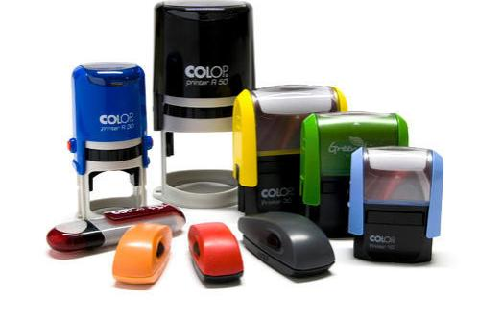
مزایای استفاده از مهر ژلاتینی
به طور کلی مهرهایی که با نام مهر ژلاتینی به فروش می‌رسند، اکثرا کم حجم تولید می‌شوند و فضای کمی را اشغال می‌نمایند. به همین دلیل در اغلب موارد این نوع از مهرها توسط صاحبان ان‌ها و در جیب، جا به جا می‌شوند. کیفیت اثری که این نوع از مهرها بر روی کاغذ پیاده می‌کنند بسیار بالا است و شارژ کردن جوهر این مهرها هم به راحتی امکان پذیر است. همچنین، فوم‌هایی که در ساختار این نوع از مهرها خودنمایی می‌کنند، قابلیت تعویض شدن دارند و از همه مهم‌تر و‌ جالب‌تر این که می‌توان از بدنه‌ها و کاتریج‌ها برای نگهداری کردن از این فوم‌ها استفاده کرد.
از آنجایی که قیمت یکی از فاکتورهای بسیار مهم در زمینه‌ی خرید هر چیزی به شمار می‌آید، ما نمی‌توانیم از عامل مهمی مثل قیمت در خرید این مهرها چشمپوشی کنیم. از این رو، باید بگوییم که‌ مهرهای ژلاتینی چه اتوماتیک باشند و چه ساده، نسبت به سایر مهرها مثل مهر لیزری و مهرهای ضد جعل قیمت بسیار مناسب‌تری دارند و در مقابل کیفیت و کارایی آن‌ها هم بهتر است. پس اگر به دنبال مهری اقتصادی با کاربردی بسیار متنوع هستید، انتخاب این نوع از مهرها بهترین گزینه برای شما به شمار می‌آید.
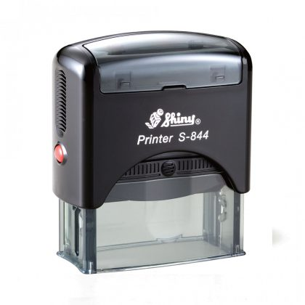
و اما در آخر هم باید بگوییم که...
ما در مطالب فوق در مورد مهر ژلاتینی، انواع گوناگون مهر ژلاتینی و مزایایی که این نوع از مهرها برای کاربران به ارمغان می‌آورند، با شما صحبت کردیم. امروزه هر کسب و کاری دست کم به یک ‌مهر ژلاتینی که با استفاده از لایه‌ها و ورق‌های ژله تولید می‌شوند، احتیاج دارد. به همین دلیل بسیار مهم است که شما ابتدا این نوع از مهرها را بشناسید و سپس با تطبیق نیاز خود با ساختار مهرهای ژلاتینی، اقدام به خرید آن‌ها کنید. فراموش نکنید که ما در مهر فریور در هر ساعتی از شبانه روز سفارش خرید آنلاین مهر ژلاتینی شما را ثبت می‌کنیم و سپس در اسرع وقت این مهرها را با کیفیتی باور نکردنی و قیمتی بسیار متعادل به شما عزیزان می‌فروشیم.

